Міністерство освіти і науки України

Національний університет «Запорізька політехніка»

кафедра програмних засобів

ЗВІТ

з лабораторної роботи № 7

з дисципліни «Вебтехнології та вебдизайн» на тему:

**«**БІБЛІОТЕКА JQUERY**»**

Виконав:

ст. гр. КНТ-113сп Владислав ШРАМКО

Прийняв:

ст.викл. Сергій ЛЕОЩЕНКО

2023

# Мета роботи:

Вивчити переваги та недоліки бібліотеки jQuery та способи  її використання для створення динамічних сторінок.

# Завдання до лабораторної роботи:

2.1 Ознайомитися з теоретичними відомостями, необхід ними для виконання роботи.

2.2 Виконати завдання лабораторної роботи №6 з викори станням бібліотеки jQuery. Приділити найбільшу увагу роботі з  селекторами та подіями.

2.3 Оформити звіт з роботи.

2.4 Відповісти на контрольні питання.

# Хід виконання самостійної роботи:

## Виконання завдання 2.2

Сирцевий код рішення:

console.log('pr7js');

var quotes= [

     "The best way to predict the future is to invent it.",

     "If you can't explain something in simple terms, then you don’t understand it well enough",

     "You are never too old to set another goal or to dream a new dream.",

     "It's not what we do for love that makes us happy; it's how we react when others treat us.",

     "Believe you can and you are sure to succeed.",

     "Therefore always put your trust in yourself first, and only afterwards rely on others.",

     "Life is what happens when you’re busy making other plans."

];

$(".more_pages").click(function(){

     $("nav").toggle();

});

$(document).ready(function(){

     console.log('giveQuote');

     $(".quote").html("Цитата: " + quotes[Math.floor(Math.random()*quotes.length)]);

     console.log(quotes[Math.floor(Math.random()*quotes.length)]);

})

console.log('pr7.js');

var userMsgText = false;

var userNameb = false;

var userEmailb = false;

var userTelb = false;

$("#name").keyup(function (event) {

     if(!event.target.value || event.target.value.match(/\s/) || event.target.value.match(/\d/) || event.target.value.match(/[^A-Z][^А-Б]/i)){

          event.target.classList.add('input_wrong');

          console.log('border-red');

          userNameb = false;

     }else{

          event.target.classList.remove('input_wrong');

          console.log('border-green');

          userNameb = true;

     }

});

$("#email").keyup(function (event) {

     if((event.target.value.match(/^\S+@\S+\.\S+$/i) )){

*// /^[^\s@]+@[^\s@]+\.[^\s@]+$/*

          console.log('email correct2');

          event.target.classList.remove('input_wrong');

          userEmailb = true;

     }else{

          console.log('email incorrect');

          event.target.classList.add('input_wrong');

          userEmailb = false;

     }

});

$("#number").keyup(function (event) {

     if(event.target.value.match(/^\(?(\d{3})\)?[- ]?(\d{3})[- ]?(\d{4})$/)){

          console.log('tel right');

          event.target.classList.remove('input_wrong');

          userTelb = true;

     }else{

          event.target.classList.add('input_wrong');

          userTelb = false;

     }

});

$("#text").keyup(function (event) {

     userMsgText = true;

*//console.log(event.target.value.length);*

     var l = event.target.value.length;

     document.getElementById('textareaid').textContent = "Довжина повідомлення: " + l;

});

$("#text").click(function (param) {

    if(this){

          this.innerHTML='';

          console.log('#text - clear;')

    }

})

$("#form").submit(function(e){

     console.log(userEmailb);

     console.log(userMsgText);

     console.log(userNameb);

     console.log(userTelb);

     if(userEmailb && userMsgText && userNameb && userTelb){

          alert('Форма відправлена! Все заповнено коректно!');

          e.preventDefault();

          console("form +");

     }else{

          alert('Щось не вийшло! Перевірте правильність вводу');

          e.preventDefault();

          console("form -");

     }

На рисунку 1,2 наведено реалізацію рішення.

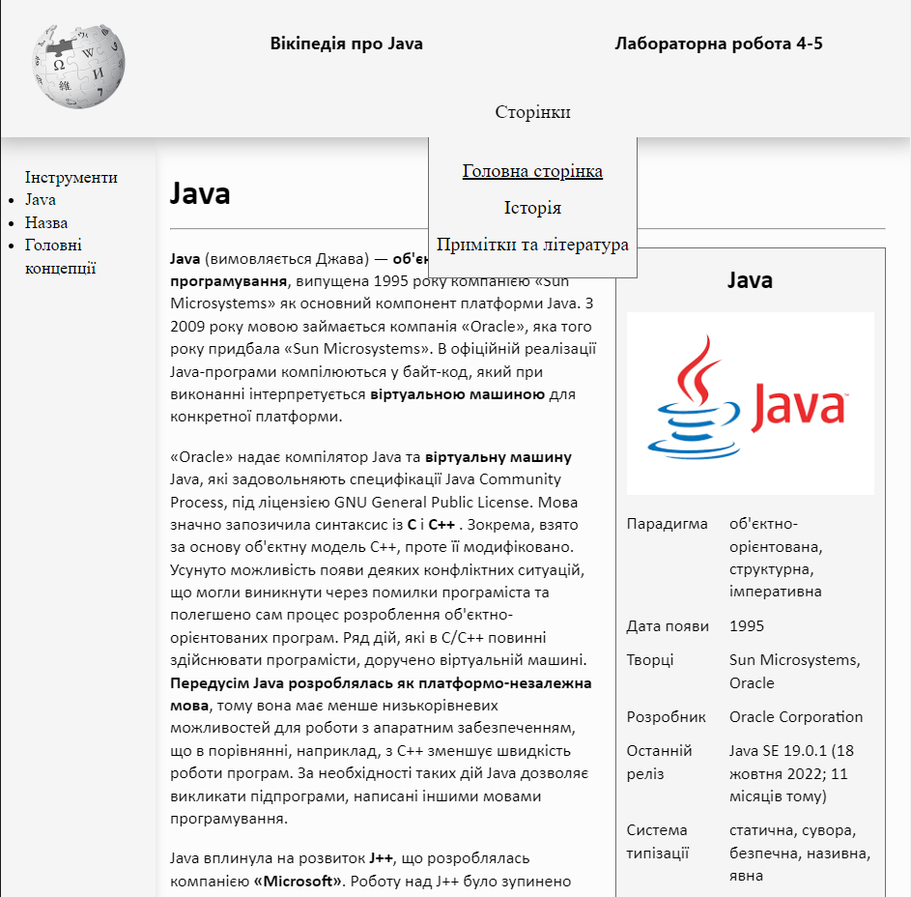

Рисунок 1 – Реалізація рішення для завдання 2.2

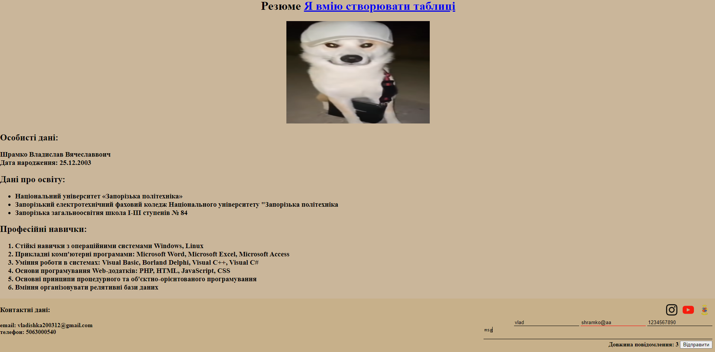

Рисунок 2 – Реалізація рішення для завдання 2.2

# Висновки:

В ході виконання роботи на практиці дослідив проблему відображення web-сторінок на різних пристроях та вивчив способи їх усунення. Адаптивні стилі сторінок реалізовані за допомогою медіа запитів у CSS файлі.